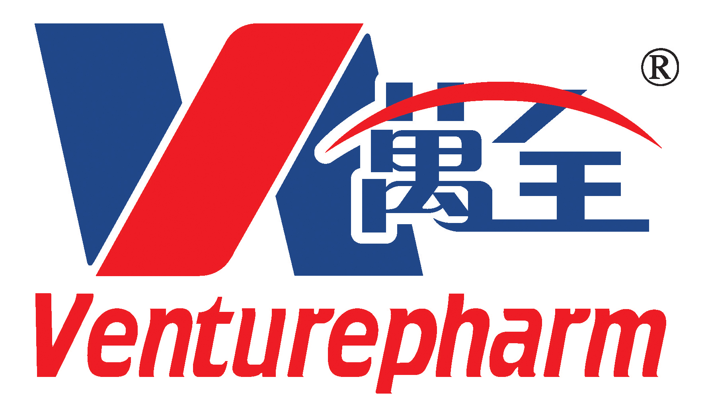
万全（中国）校园招聘简章

加入万全，携手共创中华民族之世界医药领先企业！
加入万全，将助你成就梦想！

万全——研发驱动型的全球化综合医药服务集团公司
快速扩张的海外上市医药集团
药物研发和发现跨越四大洲
在万全，思想有多宽广，舞台就有多大……

万全集团是亚洲领先研发驱动的综合性全球国际医药服务及投资集团，旗下拥有两家国际上市公司：首家香港上市的研发型医药公司-万全科技；国内首家收购的纳斯达克美国生物医药公司-CBI美国生物。集团八大研究中心分布全球六个国家，拥有2700多名科学家，从世界级的小分子药物筛选公司Tripos（英国） 和VP Discovery-API、美国领先的CBI生物基地，到澳洲的世界领先多肽药物筛选基地Mimotopes，从亚洲最具规模的万全阳光临床前全球研究中心“亚洲一号”到中国最大的VPS阳光万全临床研究院，从万全智能给药研究院到万特CMO制造集团，从万德玛销售公司到万银投资资本。










如果你够自信，够优秀，喜欢挑战，充满对成功的渴望，来吧， 加入万全！
America
Australia
UK
China
万全集团
与全球领先同驱，让世界为中国喝彩

- 为什么要加入万全
    - 良好的薪酬福利
    - 上市的免费股票期权激励
    - 每年20%以上的加薪
    - 完善的万全大学培训体系
    - 快速成长的平台
万全（中国）校园招聘简章
精英缔造营——40所高校选拔20名精英学生进入万全管理精英缔造营！
亮剑班---100所专业院校，300个职位，涉及研发、临床、销售等职位！

招聘职位
注：欢迎优秀同学来万全实习
职位 | 所属业务 | 学历 | 人数 | 专业要求 | 工作地点
管理精英 | 药物研发，临床研究、财务部、法务部 | 博士、硕士 | 20 | 药物化学、药物制剂、药物分析、药学、临床医学、财务、法律等 | 北京、江苏、上海、 广州
研发市场拓展专员 | 研发市场拓展部 | 硕士以上 | 10 | 临床医学、药物化学、药物制剂、药物分析、药学、等相关专业 | 北京、江苏、上海、 广州
研究员助理/实验员 | 药物研发部 | 本科，及专科以上学历 | 80 | 药物化学、药物制剂、药物分析、药学等相关专业 | 北京、江苏、海口
生产技术工程师 | 生产管理部 | 本科，及专科以上学历 | 50 | 药物化学、药物制剂、药物分析、药学等相关专业 | 北京、江苏、海口
CRA | 临床研究部 | 本科，及专科以上学历 | 80 | 临床医学，基础医学等相关专业 | 北京、上海、广州、天津、南京、武汉、西安、成都等全国省会城市
医学代表 | 营销部门 | 本科，及专科以上学历 | 100 | 药学、医学等相关专业 | 北京、上海、广州、天津、南京、武汉、西安、成都等全国省会城市
研发市场拓展专员 | 研发市场拓展部 | 本科，及专科以上学历 | 10 | 临床医学，药学 等相关专业 | 北京、上海、广州、天津、南京、武汉、西安、成都等全国省会城市
管理培训生 | 财务、法务、人力等运营部门 | 本科，及专科以上学历 | 30 | 财务、法律、经济类，人力资源等相关专业 | 北京、上海、广州、天津、南京、武汉、西安、成都等全国省会城市
注：英语要求硕士以上CET-6级，本科以上CET-4级，口语流利者优先考虑。
一、简历投递方式：
1、简历直投地址：北京市海淀区四季青金庄3号 万全大厦 人力资源部-校园招聘组收
2、邮箱投递地址：hr@venturepharm.net 主题要求 院校专业学历+姓名+职位+工作地点
3. 联系电话：010-88500088-298 江苏职位：0523-82210990
二、招聘流程：
筛选简历——笔试——面试——录用沟通——资质审核——签约
三、福利待遇
1、收入=基本工资+奖金+股票期权+补助+保险+其他福利
2、奖金奖励：为了激励优秀的个人与团队，公司设立了多样化的奖励项目：如项目奖金、月度绩效奖励、半年年终奖励等；
3、福利：
公司为员工缴纳养老、医疗、失业、工伤、生育五项社会保险、及住房公积金。
以及带薪休假、免费体检、健康咨询，法律咨询等公司福利。

